Estratégia de Deploy
Precificação de Imóveis — King County, Washington · Entregável 3 (D3)

1. Objetivo
Colocar artifacts/model_final.pkl (fase 13 — refit sobre train+test, MAE em val de US$ 72.517) atrás de uma API de inferência com paridade treino/produção garantida por construção — reuso direto do código de src/pipelines/inference.py, não uma reimplementação em outra camada — e monitorada por segmento, não apenas por uma métrica agregada.
Essa escolha de design é motivada diretamente por um achado do próprio projeto: a decisão de data augmentation da fase 05 parecia positiva pela métrica agregada de treino (CV -11,4%) e só a quebra por segmento, na fase 11, revelou que ela piorava a generalização real em test. Monitorar só o número agregado em produção repetiria o mesmo risco.
Este documento descreve a estratégia — o deploy em si não precisa (nem foi) implementado neste entregável. A promoção de um modelo para produção segue sempre o princípio de governança P6: o pipeline recomenda, um humano aprova; nunca há substituição automática.

2. Diagrama de Camadas
O fluxo de inferência atravessa cinco camadas: Cliente, API, Model Registry, Infraestrutura e Monitoramento — com o Monitoramento realimentando o ciclo de Aprendizado Contínuo (documento seguinte).
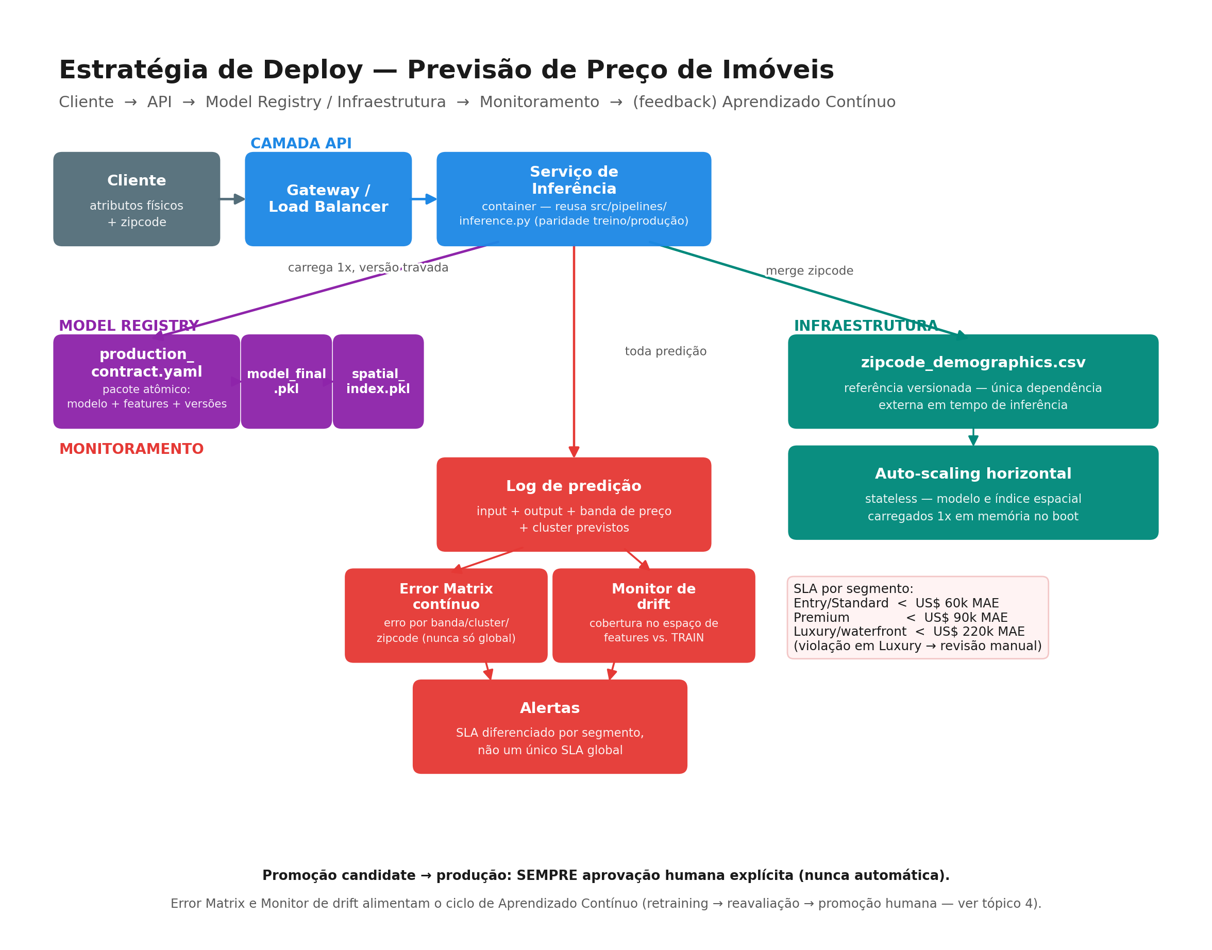
Figura 1 — Arquitetura de deploy em camadas: Cliente → API → Model Registry / Infraestrutura → Monitoramento, com realimentação para o Aprendizado Contínuo.

3. Camada API
Endpoint de inferência: reusa src/pipelines/inference.py::predict_price — a MESMA função usada na demo de inferência da fase 14, não uma reimplementação em outra linguagem ou serviço. Isso garante paridade treino/produção por construção (P5), em vez de depender da promessa de manter duas implementações sincronizadas manualmente.
- Contrato de entrada: os mesmos campos de future_unseen_examples.csv, sem id/date/price — o serviço não exige histórico de venda do imóvel, só atributos físicos + zipcode.
- property_age: calculada a partir da data da própria requisição (as_of_date), não de uma venda passada — decisão de design já validada na fase 14.
- Saída da API: além do preço previsto, a API retorna a banda de preço (price_band) e o cluster físico (property_cluster) previstos — não só o número — porque o monitoramento por segmento (seção 5) depende de saber a qual segmento cada predição pertence, sem reprocessar.

4. Model Registry
production_contract.yaml (gerado por scripts/write_production_contract.py, fase 14) é o pacote atômico versionado: schema das 20 features oficiais (data/trusted/feature_metadata.json), versão do modelo, versão do dataset de treino, versão do split, versão do pré-processamento (índice espacial k=30, fit só em train), e limitações conhecidas explícitas (erro por segmento, lição da reversão de augmentation). Nunca versões soltas — reescalar features sem atualizar o encoding/índice correspondente quebra o contrato por definição.
Fluxo de promoção (P6): candidate → avaliação (fase 11/13) → promotion contract (fase 14) → aprovação humana → produção. status: RECOMMENDED_FOR_PROMOTION é uma recomendação do pipeline (make evaluate + make finalize), nunca uma substituição executada automaticamente.

5. Monitoramento
Não só MAE global. O serviço loga banda de preço e cluster físico previstos junto de cada predição (seção 3); o monitor recalcula periodicamente um Error Matrix (mesma lógica de src/evaluation/error_matrix.py, fase 11) sobre o lote de predições recentes — quando o resultado real da venda estiver disponível (ver documento de Aprendizado Contínuo), a métrica por segmento é comparada contra o baseline do production_contract.yaml.
SLA diferenciado por segmento, não um único SLA global — motivado diretamente pelo achado do projeto de que o erro em Luxury/waterfront/grade≥10 é 2-4x o do mercado de massa (fase 11/13). Um SLA único (ex.: "MAE < US$ 80k") seria trivialmente violado em Luxury e mascarado pela maioria de predições de mercado de massa numa métrica agregada.
Segmento | MAE alvo | Ação se violado
Entry / Standard | < US$ 60k | Alerta de degradação padrão
Premium | < US$ 90k | Alerta de degradação padrão
Luxury / waterfront / grade≥10 | < US$ 220k (~baseline atual) | Revisão manual antes de qualquer decisão de negócio automatizada

Monitor de drift: Compara a distribuição das features de entrada em produção contra a distribuição de train (mesma lógica de src/evaluation/geographic_coverage.py::feature_space_coverage, fase 04) — um lote de predições sistematicamente "fora da cobertura" de train é sinal de que o modelo está extrapolando, não interpolando, e deve disparar alerta antes que o erro real apareça.

6. Infraestrutura
Serviço stateless — o índice espacial (spatial_index.pkl) e o modelo são carregados uma única vez em memória no boot do container, não a cada requisição — o que permite auto-scaling horizontal padrão sem estado compartilhado entre réplicas. zipcode_demographics.csv é a única dependência de dado externo em tempo de inferência (além do próprio request), versionada junto do contrato, não uma chamada a serviço externo.

Conclusão
A estratégia prioriza paridade treino/produção por reuso de código (não reimplementação), um Model Registry como pacote atômico versionado, e monitoramento por segmento em vez de métrica agregada — decorrência direta da lição concreta que o próprio projeto produziu na fase 05/11 (reversão de augmentation). A promoção de qualquer modelo para produção permanece, por princípio (P6), uma decisão humana explícita, nunca automática.

